原电池高考题
1．K—O₂电池结构如图，a和b为两个电极，其中之一为单质钾片。
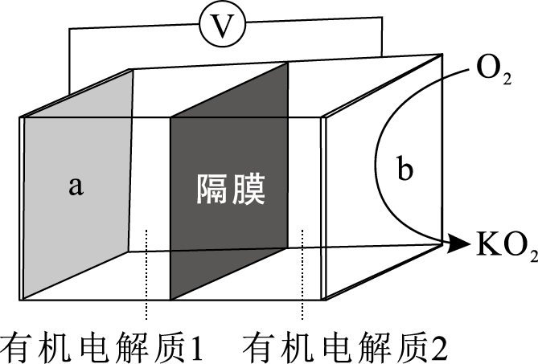
1-1该电池中，电极a为______极，电极b为______极。
1-2放电时，外电路中电子从______极流向______极（填“a”或“b”）。
1-3该电池放电时，消耗K与消耗O₂的物质的量之比为______。
1-4该装置中的隔膜能否通过O₂？请说明理由。
。
对应量表指标：
1-1：D1、D4
1-2：P4、D4
1-3：E3、P4
1-4：D3、D5
评分关键词：
1-1：“负”、“正”
1-2：“a”、“b”
1-3：“1:1”
1-4：“不能”、“防止K与O₂直接反应”、“隔膜只允许K⁺通过”
2．一种水性电解液Zn-MnO₂离子选择双隔膜电池如图所示(KOH溶液中，Zn²⁺以Zn(OH)存在)。
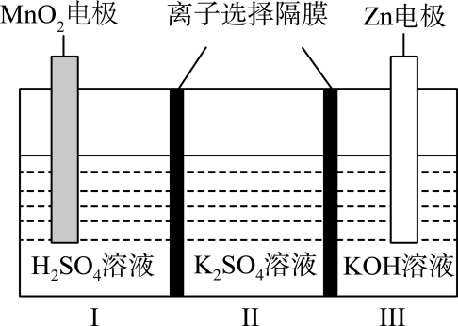
2-1该电池中，Zn电极为______极，MnO₂电极为______极。
2-2写出该电池负极的电极反应式：________________________________。
2-3放电时，Ⅱ区的K⁺通过隔膜向______区（填“Ⅰ”或“Ⅲ”）迁移。
2-4该装置将 转化为 。
对应量表指标：
2-1：D1、D4
2-2：P6、P2、P3
2-3：P4、D3
2-4：E1、E2、E3
评分关键词：
2-1：“负”、“正”
2-2：“Zn - 2e⁻ + 4OH⁻ = Zn(OH)₄²⁻”
2-3：“Ⅰ”
2-4：“化学能”、“电能”
- 微生物脱盐电池是一种高效、经济的能源装置，利用微生物处理有机废水获得电能，同时可实现海水淡化。现以NaCl溶液模拟海水，采用惰性电极，用下图装置处理有机废水(以含CH₃COO⁻的溶液为例)。
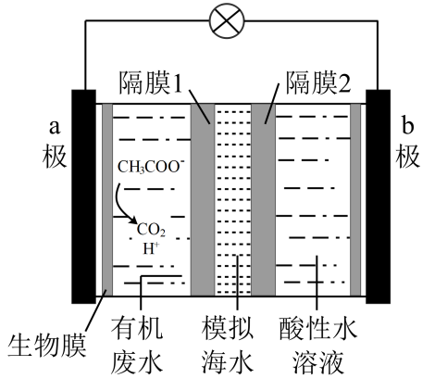
3-1该电池中，电极a为______极，电极b为______极。
3-2写出该电池负极的电极反应式：________________________________。
3-3（1）该装置中，隔膜1为______离子交换膜，隔膜2为______离子交换膜（填“阳”或“阴”）。
（2）请写出你的判断依据： 。
3-4当电路中转移1mol电子时，模拟海水理论上除盐______g。（保留一位小数）
对应量表指标：
3-1：D1、D4
3-2：P6、P2、P3
3-3：D3、P4、P2
3-4：E3、P4、D3
评分关键词：
3-1：“负”、“正”
3-2：“CH₃COO⁻ + 2H₂O - 8e⁻ = 2CO₂↑ + 7H⁺”
3-3：（1）“阴”、“阳”；（2）要实现海水淡化，“Cl⁻移向负极（a极）”、“Na⁺移向正极（b极）”
3-4：“58.5”
4.一种可植入体内的微型电池工作原理如图所示，通过CuO催化消耗血糖发电，从而控制血糖浓度。当传感器检测到血糖浓度高于标准，电池启动。血糖浓度下降至标准，电池停止工作。(血糖浓度以葡萄糖浓度计)
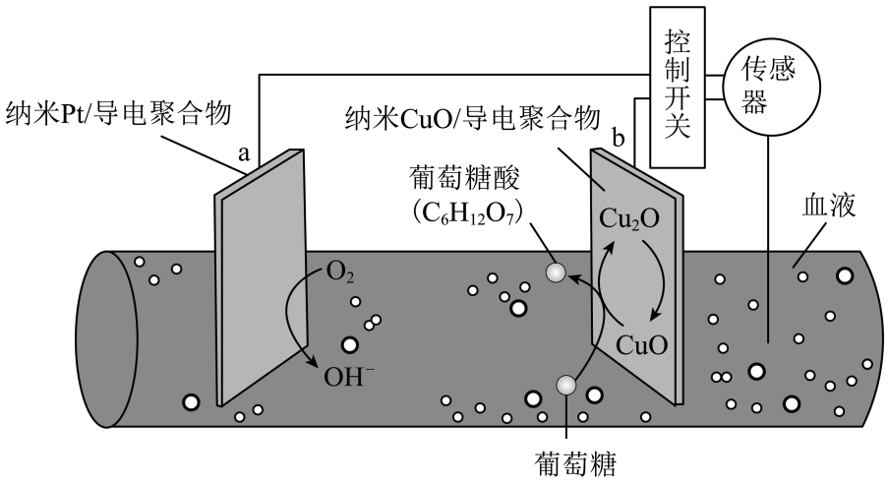
4-1该电池中，电极a为______极，电极b为______极。
4-2写出该电池正极的电极反应式：________________________________。
4-3（1）b电极的电极材料是什么？________________________________。
（2）在b电极上，实际失电子的物质是什么？________________________________。
（3）请写出CuO在b电极上参与反应的完整过程（简单描述），并说明CuO在该过程中所起的作用。
。
4-4消耗18mg葡萄糖（C₆H₁₂O₆，M=180g/mol）时，理论上a电极有______mmol电子流入。
对应量表指标：
4-1：D1、D4
4-2：P6、P2
4-3：D1、D5、P2
4-4：P4、E3
评分关键词：
4-1：“正”、“负”
4-2：“O₂ + 2H₂O + 4e⁻ = 4OH⁻”
4-3：（1）“CuO”；（2）“Cu₂O”；（3）氧化铜将葡萄糖氧化为葡萄糖酸，自身被还原为氧化亚铜，氧化亚铜在b电极失电子又生成氧化铜。“催化作用”
4-4：“0.2”

5. 某储能电池原理如图：
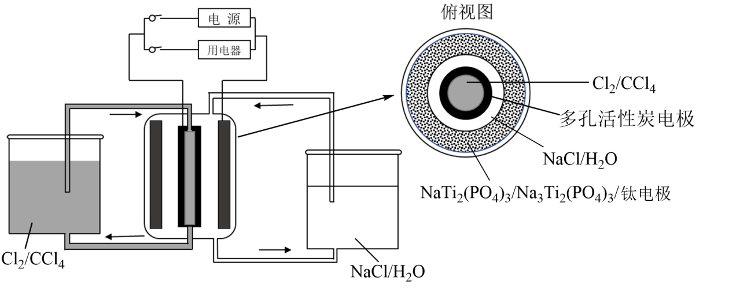
5-1写出放电时该电池的负极反应式：________________________________。
5-2放电时，Cl⁻透过多孔活性炭电极向______（填“NaCl溶液”或“CCl₄”）中迁移。
5-3放电时，每转移1mol电子，理论上CCl₄层______（填“吸收”或“释放”）______g Cl₂。
5-4该电池没有使用离子交换膜或盐桥。请观察装置图，分析它是通过什么方式实现两电极反应物分隔的？
。
对应量表指标：
5-1：P6、P2
5-2：P4、D3
5-3：P4、E3
5-4：D3、D5
评分关键词：
5-1：“”
5-2：“NaCl溶液”
5-3：“释放”、“35.5”
5-4：NaCl溶液和CCl₄不互溶，Cl₂易溶于CCl₄，难溶于NaCl溶液，使得Cl无法与Na₃Ti₂(PO₄)₃接触。
6.全铁液流电池工作原理如图所示，两电极分别为石墨电极和负载铁的石墨电极。
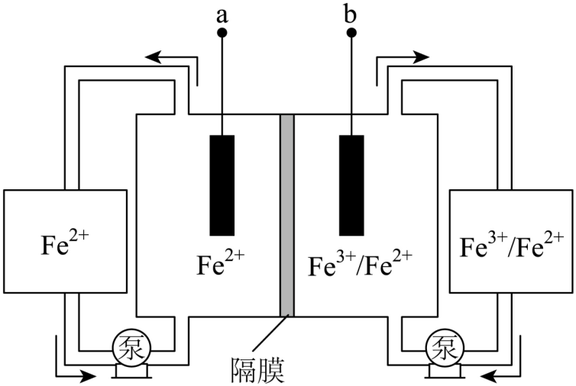
6-1（1）放电时，a电极为______极，该电极的电极反应式为： 。
（2）放电时，b电极为______极，该电极的电极反应式为： 。
（3）写出该电池放电时的总反应离子方程式： 。
6-2（1）该电池的隔膜为______离子交换膜（填“阳”或“阴”）。
（2）请写出你的判断依据： 。
6-3放电时，每消耗1mol Fe³⁺，理论上生成Fe²⁺的物质的量为______mol。
对应量表指标：
6-1：D1、D4、P2、P6
6-2：D3、P4
6-3：P4、E3
评分关键词：
6-1（1）：“负”、“Fe - 2e⁻ = Fe²⁺”
6-1（2）：“正”、“2Fe³⁺ + 2e⁻ = 2Fe²⁺”
6-1（3）：“Fe + 2Fe³⁺ = 3Fe²⁺”
6-2（1）：“阴”
6-2（2）：“若为阳膜，电池不工作时Fe³⁺会扩散向负极与Fe反应”
6-3：“1.5”
7.利用热再生氨电池可实现电镀废液的浓缩再生。电池装置如图所示，甲、乙两室均预加相同的电镀废液，向甲室加入足量氨水后电池开始工作。
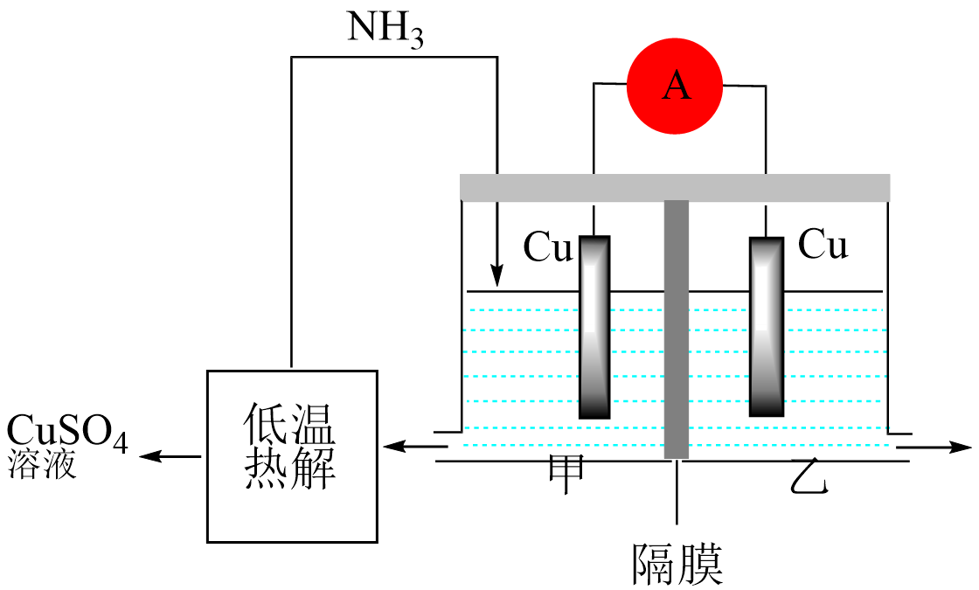
7-1（1）放电时，甲室Cu电极为______极，该电极的电极反应式为： 。
（2）放电时，乙室Cu电极为______极，该电极的电极反应式）为： 。
（3）写出你的电极判断依据： 。
7-2（1）该电池的隔膜为______离子交换膜（填“阳”或“阴”）。
（2）请写出你的判断依据： 。
7-3（1）写出该电池放电时的总反应离子方程式： 。
（2）有同学认为“原电池工作时一定有元素化合价变化”，请结合该电池的总反应，谈谈你是否同意这一观点，并说明理由。
。
对应量表指标：
7-1：D1、D4、P2、P6
7-2：D3、P4
7-3：P6、E1、E2、D5
评分关键词：
7-1（1）：“负”、“Cu - 2e⁻ + 4NH₃ = [Cu(NH₃)₄]²⁺”
7-1（2）：“正”、“Cu²⁺ + 2e⁻ = Cu”
7-1（3）：“甲室Cu通入NH₃后铜离子浓度减小，两侧铜离子浓度存在差异，电极电势不同，存在电势差”
7-2（1）：“阴”
7-2（2）：“若为阳离子交换膜， [Cu(NH₃)₄]²⁺会迁移至乙室，甲室无法低温热解实现硫酸铜溶液再生”
7-3（1）：“Cu²⁺ + 4NH₃ = [Cu(NH₃)₄]²⁺”
7-3（2）：“不同意，即便没有氧化还原反应，但是两极存在电势差也能形成原电池”

- 某科研团队利用S和Cu₂S的相互转化设计了如图所示电池。工作时，两极上发生反应的S和Cu₂S的物质的量相等。放电完成后，将一侧的电解液加热，产生的气体通入另一侧，可使电池重复工作。若性能显著衰减，经简单处理可恢复。
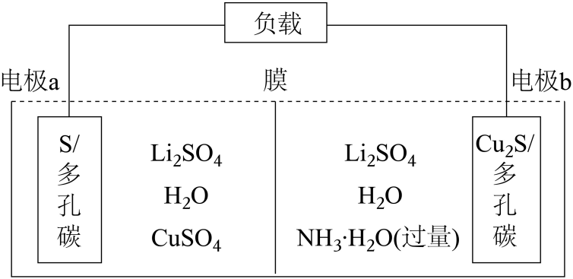
8-1（1）放电时，电极a为______极，该电极的电极反应式为： 。
（2）放电时，电极b为______极，该电极的电极反应式为： 。
（3）写出你的判断依据： 。
8-2（1）该电池的膜为______离子交换膜（填“阳”或“阴”）。
（2）请写出你的判断依据： 。
8-3 电路中通过的电子与消耗NH₃·H₂O的物质的量之比为______。
8-4（1）写出该电池放电时的总反应方程式： 。
（2）该总反应与常规原电池（如锌铜原电池）的总反应有什么不同？这对你理解“原电池的能量来源”有什么启发？
。
对应量表指标：
8-1：D1、D4、P2、P6
8-2：D3、P4
8-3：P4、E3
8-4：P6、E1、E2
评分关键词：
8-1（1）：“正”、“”
8-1（2）：“负”、“”
8-1（3）：“S和Cu₂S之间相互转化，S到Cu₂S化合价降低，得电子，做正极”
8-2（1）：“阴”
8-2（2）：“S²⁻从右室移向左室”、“平衡电荷”、“若为阳膜无法工作”
8-3：“1:2”
8-4（1）：“Cu²⁺ + 4NH₃ = [Cu(NH₃)₄]²⁺”
8-4（2）：“无化合价变化，原电池不一定是氧化还原，两极存在电势差也可”

